**Bitácora de Actividades y Requerimientos**

**Plataforma:**

**“Sistema de Control de Accesos”**

**Enero 2024**

Autor: INAP

Fecha de creación: 31 de enero, 2024

Última modificación: 31 de enero, 2024

Documento de Referencia: N/A

Versión: V.1

1. **OBJETIVO**

Administración y operación de la plataforma con el objetivo de hacer más eficientes, seguros y efectivos sus procesos de negocio, con las siguientes características:

•Brindar servicios de calidad apegados a las mejores prácticas nacionales e internacionales.

•Lograr la entera satisfacción de la Secretaria de Finanzas y Tesorería General del Estado de Nuevo León.

•Buscar la innovación y actualización constante en prácticas, metodologías y servicios.

•Generar una estrecha y duradera relación con la Secretaria de Finanzas y Tesorería General del Estado de Nuevo León.

•Consolidar una imagen de asociación honesta, responsable y confiable.

1. **Acciones a seguir**

* Revisiones periódicas de los equipos (DEV, QA y PROD) – asegurándose de que funcionan a pleno rendimiento y su software esté siempre actualizado.
* Atención a solicitudes y requerimientos de los usuarios.
* Atención y generación de planes de continuidad – evitando pérdida de información.
* Gestión de la información, políticas de acceso, perfiles y roles.

1. **Elementos técnicos**

Reunión con usuarios para entrega de la plataforma

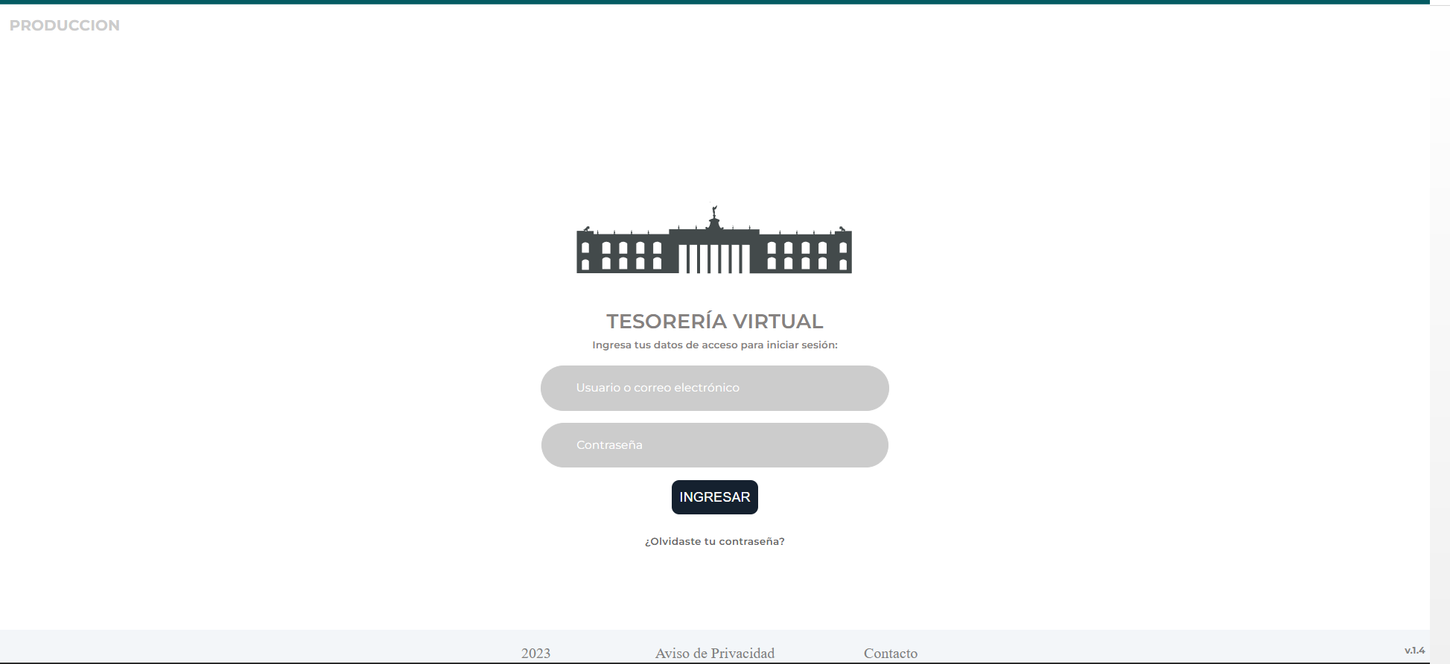

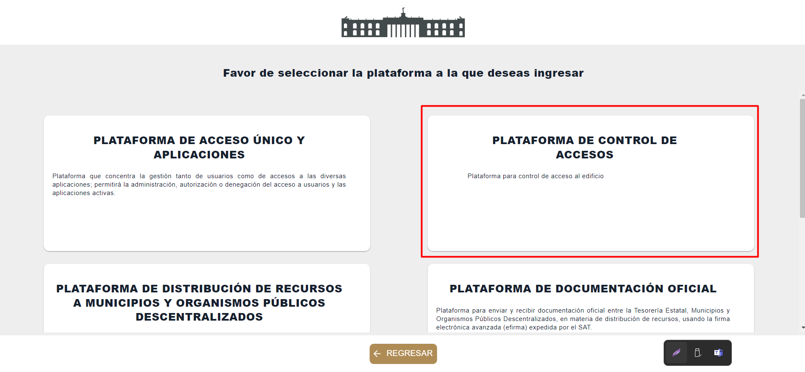

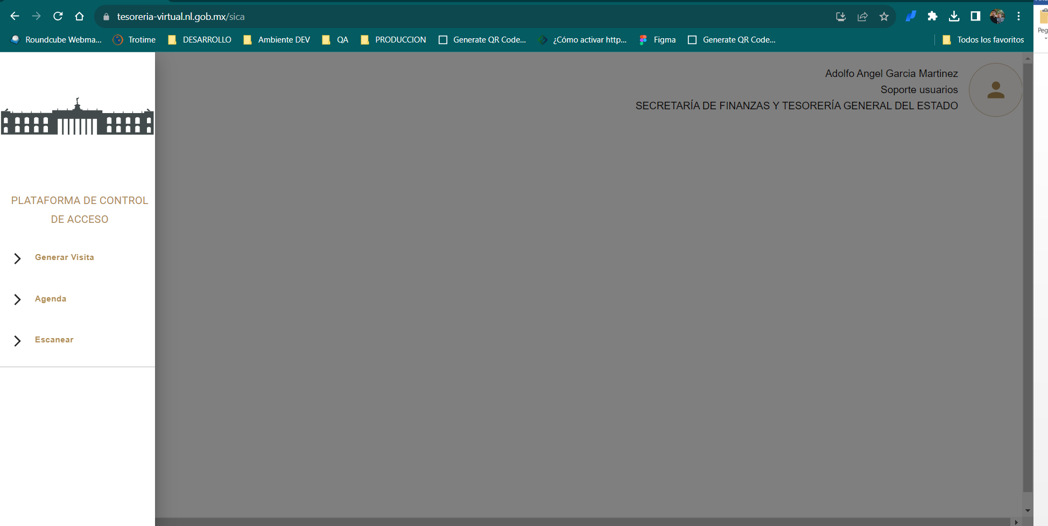

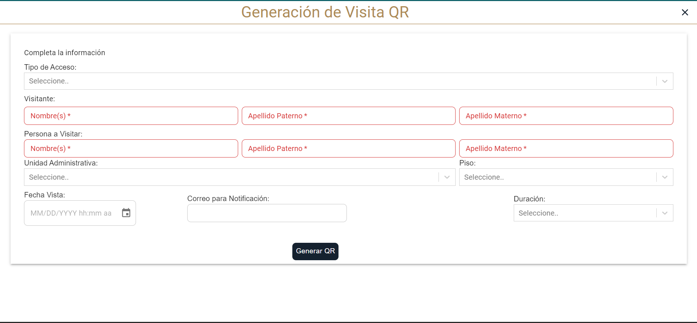

Presentación de la Plataforma al equipo de Control de Accesos al edificio

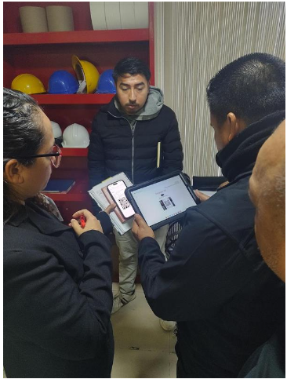

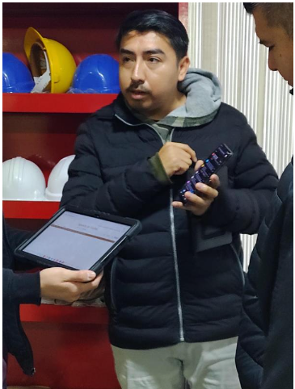

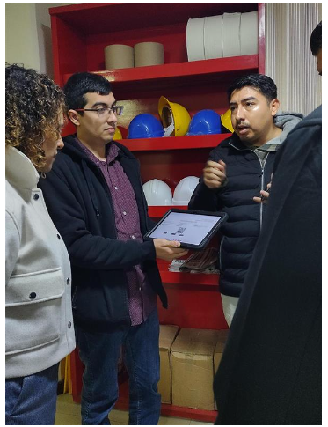

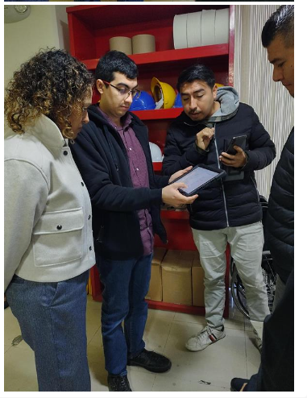

1. **Desglose de Actividades**

|  |  |
| --- | --- |
| **#** | **Actividad** |
| 1 | Reunión con Usuarios |
| 2 | Presentación de Plataforma |
| 3 | Capacitación a Usuarios |
| 4 |  |
| 5 |  |
| 6 |  |
| 7 |  |
| 8 |  |
| 9 |  |

1. **FIRMAS**

|  |  |
| --- | --- |
| **ELABORA** | **AUTORIZA** |
| Ing. Alberto Sobrado Garnica Asociado INAP | Ing. Néstor Ibarra Palomares Coordinador de Gestión de Información |

**\*\*\*\*\*\*\*\*\*\*\*\*\*\*\*\*\*\*\*\*\*\*\*\*\*\*\*\*\*\*\*\*FIN DEL DOCUMENTO\*\*\*\*\*\*\*\*\*\*\*\*\*\*\*\*\*\*\*\*\*\*\*\*\*\*\*\*\*\***